深 圳 大 学 实 验 报 告

课程名称： 计算机系统

实验项目名称： LC-3中断实验

学院： 计算机与软件学院

专业： 计算机科学与技术

指导教师： 蔡晔

报告人： 王文丽 学号：2023155011 班级： 腾班

实验时间： 2024年 6月 20 日 星期 四

实验报告提交时间： 2024年 6月 20 日 星期四

教务部制
实验目的：
1. 熟悉计算机领域中中断信号的处理方法。
2.了解计算机具体实现地址跳转，寄存器状态更新的步骤。
3. 自行设计实现计算机轮询中断方法。
4、在实现中实践用栈的方式存储和恢复寄存器信息。

实验内容与实验要求:
1.设计用户程序：该程序持续间隔的输出两行不同的“ICS”
2. 设计键盘中断处理程序：不使用TRAP指令把用户键入的回车之前的字符打印10次
3. 中断处理程序中要用栈的结构对用到的寄存器的状态暂存和恢复。

实验步骤
- 确认实验要求，分解实验任务
- 用户循环打印可实现中断操作的程序
- 进入中断程序后具体要执行的程序
- 逐步实现实验任务
- 用户操作程序
- 为实现中断程序中的数据恢复结构，也就是栈的结构，要初始化栈的指针指向栈底的下一位地址，方便后续使用。具体方法为：用打标志的方法提前在期望的位置标号，程序开始时将地址赋给R6。
- 为实现中断程序跳转到自己写的程序，需改变寻址地址表，将自己写的程序的地址传入地址表对应位置。
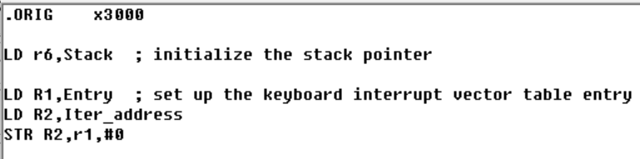
- 为使程序运行可中断，将键盘状态寄存器的使能位置为1，同时为了不改变其他位的内容，使用两个值都取反在与非的操作。
- 程序开始，就实现简单打印操作，在打印中加入合适的延迟函数防止打印过快无法观察
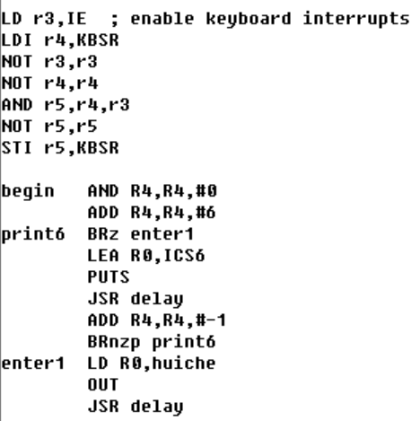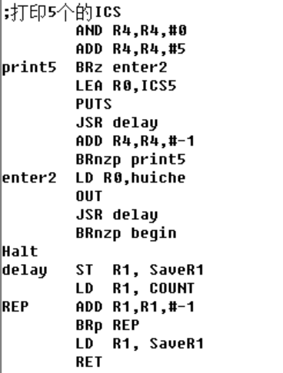
- 中断程序
- 中断程序需中注意的是数据存储和恢复方式，防止递归会嵌套中断导致的数据恢复出错，所以使用栈的数据结构，每次先将约定寄存器R6向栈顶方向移动一位后将内容存入地址。
- 恢复时恢复一个寄存器指针向栈底方向移动一位即可实现，恢复结束用RTI跳转回主程序现场。
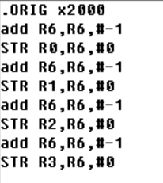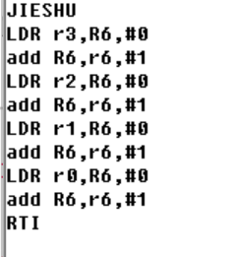
- 在终端程序中用循环反复查询键盘状态，若是空闲状态将跳出循环将键盘读入内容存入约定地址保存。
- 后续接着用循环检查显示设备的状态，若空闲将输入数据装载进显示设备进行输出。
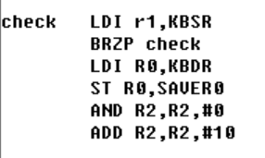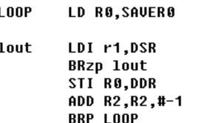
- 若想控制会主程序的操作，在进入结束程序前设计判断即可，可以设为判断输入是否为换行符，若是就跳转进入结束程序跳转回主程序。
- 在模拟器上查看效果
- 在载入中断程序再叠加载入打印程序
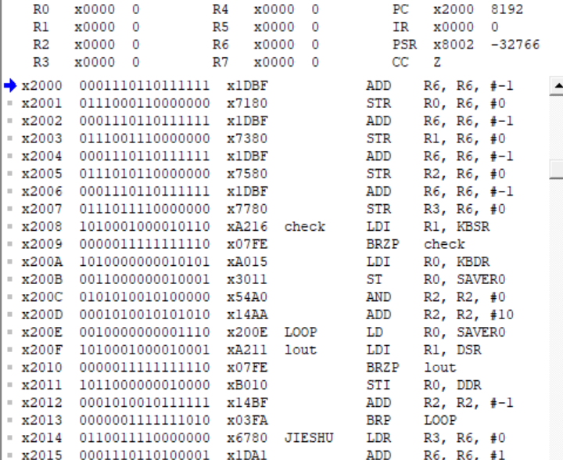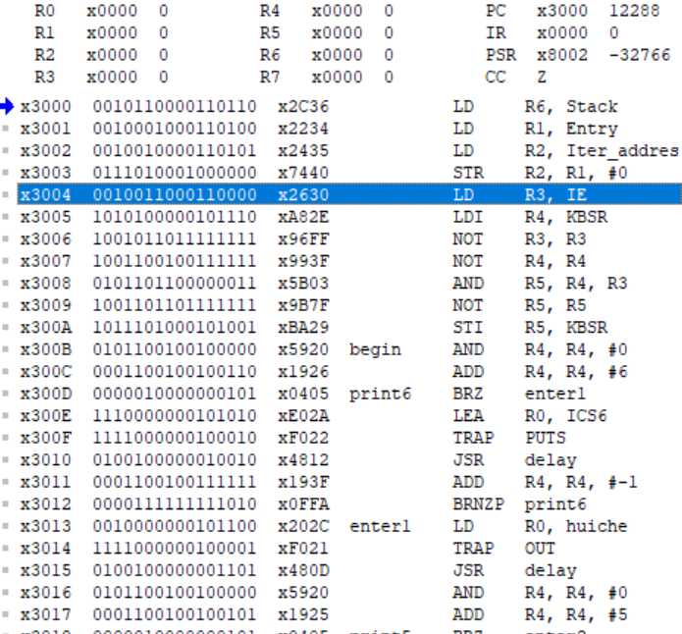

- 执行程序看自定输出是否有误
- 按键盘，查看中断效果。
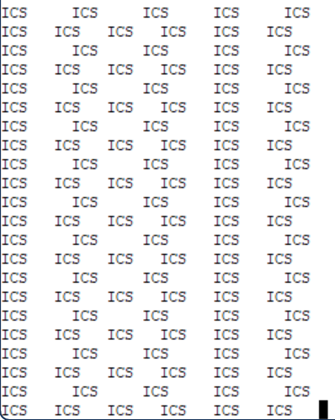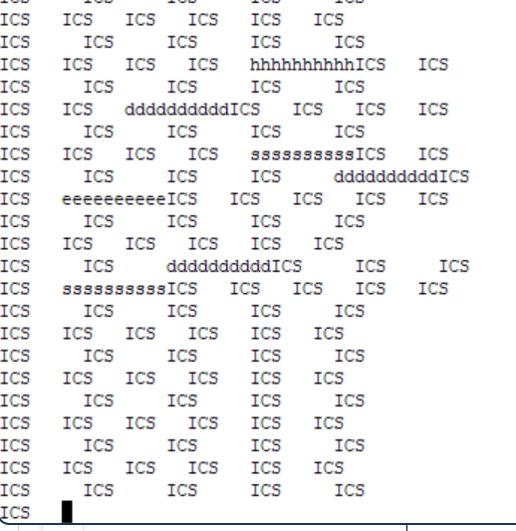
（4）正确返回正确打印正确中断，确认无误。

实验结论：
- 软硬件可以通过发送信号给处理器来暂停当前任务，执行特定的中断处理程序，并在处理完毕后恢复被中断的任务。
- 通过读写KBSR、KBDR、DDR、DSR的方式在用户程序中处理了键盘输入，这证明了在没有操作系统支持的情况下，也可以编写中断处理程序来处理外设的输入。
- 手动初始化了栈和中断向量表，这验证了在没有操作系统支持时，应用程序仍然可以管理中断和异常。
- 比较简单但是对于加深对中断机制的理解很有帮助，挺有意义的。
指导教师批阅意见：

成绩评定：

指导教师签字：
年 月 日
备注：
注：1、报告内的项目或内容设置，可根据实际情况加以调整和补充。
2、教师批改学生实验报告时间应在学生提交实验报告时间后10日内。

